**Eksamensdokument for Stefan Boytchev Strand**

**Webutvikling, H23**

**Vanskelighetsgrad:**

* Jeg har valgt å prøve å oppnå karakter A.

**Oppgaveteksten:**

* Oppgaveteksten oppleves klar og tydelig, stort sett. Det eneste som var litt utydelig for meg var denne kommentaren under HTML for A-krav :



Dette er andre gangen <div>-tagget nevnes i oppgaveteksten. Første gang er under minsterkrav (karakter E) og da står det: «Dere har en <div>-kvote på 5 (per side) . . .»

Når det under A-kravet står at div-kvoten «øker med tre», men samtidig står at vi har totalt 8 div-tagger, ble jeg veldig usikker på om div-kvoten egentlig har økt. Det kunne fort ha blitt tolket som 8 div per side, altså totalt 24 div, men, jeg har valgt å tolke det som at kvoten av div-er er totalt 8 på alle tre sider (siden A-krav bør stille større krav til korrekt bruk av semantiske tagger og dermed lavere totalt antall div-tagger).

I min oppgave har jeg totalt 7 div-tagger.

**Utfordringer/ting som ikke ble løst:**

* Mikrodata:

Det som dessverre, og til stor frustrasjon, ikke ble 100% løst, er implementeringen av microdata på sidene. Jeg har brukt mange timer på kun dette problemet, men får altså ikke til at alt validerer slik kravet er. Jeg har da brukt google sin egen Rich Results Test for å utføre testene (<https://search.google.com/test/rich-results>).

Jeg har brukt Schema.org som vokabulær for implementeringen av micro-dataen. For å prøve å forklare på en enkel og relativt kort måte så opplever jeg at den store utfordringen ligger i at sidene som skal utvikles inneholder «dummy-data». Når jeg så la til forskjellige kategorier av microdata i henhld til Schema.org sine standarder, fikk jeg i starten veldig mange tester som returnerte «no valid items detected». Altså, at siden ikke inneholder noen form for micro-data som testen gjenkjenner, tolket jeg dette som. Etter mye søk og gjentagende forsøk på å få inn kategorier av microdata forstod jeg at google selv utvalgte kategorier av sider som de støtter i sine rich results (<https://developers.google.com/search/docs/appearance/structured-data/search-gallery>)

Ette dette forsøkte jeg igjen å legge til microdata som kunne validere og gjennkjennes av google sin test, dette med blandet resultat. Da jeg la inn microdata på logo (som går under kategori «Organization»), så fikk jeg tre vellykkede tester (validerte) på kun disse elementene, for hver side. Etter dette har jeg mange ganger forsøkt å implementere microdata, spesielt på products-siden. På et punkt fikk jeg gjenkjennelig micro-data fra testen (med errors), men dette ga også errors i W3C sin validator.

Jeg fjernet da all microdata som ga disse feilene, prøvde på nytt. Det som nå står i koden er microdata på alle tre sider. Microdataen som omhandler logo validerer. Microdataen på products-siden som er i tillegg til logo-micro-data validerer ikke, men gir heller ikke errors i W3C. Siden den ikke gjør det har jeg valgt å beholde microdataen for å vise eksempel på at dette etter beste evne er forsøkt implementert med validering, men uten å lykkes helt.

Jeg argumenter dog for at disse utfordringene jeg har hatt her med microdata i denne eksamen kan knyttes til den dummy-dataen, eller eksempel-dataen som sidene er bygget opp av. Det er det som er innholdet til sidene, dermed blir det veldig utfordrende å sette inn microdata som kan validere basert på slikt innhold.

Hadde jeg kunnet forandre på en ting, det å legge til noen få linjer med kode på products-siden som spesifiserte pris, er det mye mulig at jeg hadde klart å implementere og fått validert mikrodataen, siden siste sjekk på Rich results gav error på at det manglet «offers» - da med pris som innhold (ikke tekst, slik det er i koden nå). For å ikke bryte med kravene eller gå utenfor oppgavens reglement kunne jeg ikke legge til kode for å muligens få validert mikrodataen.   
  
Til sist vil jeg også nevne at jeg ikke i nærheten hadde så store problemer med mikrodata i Oblig 4 i webutvikling, hvor jeg har implementert validert mikrodata på products-siden der.

Legger til noen screenshots jeg har tatt underveis i testingen av rich results:

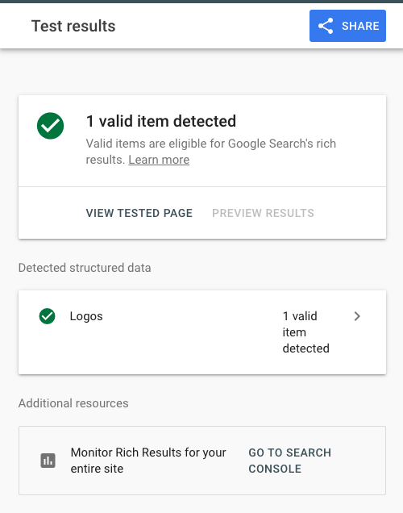

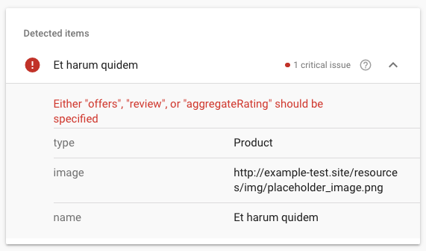

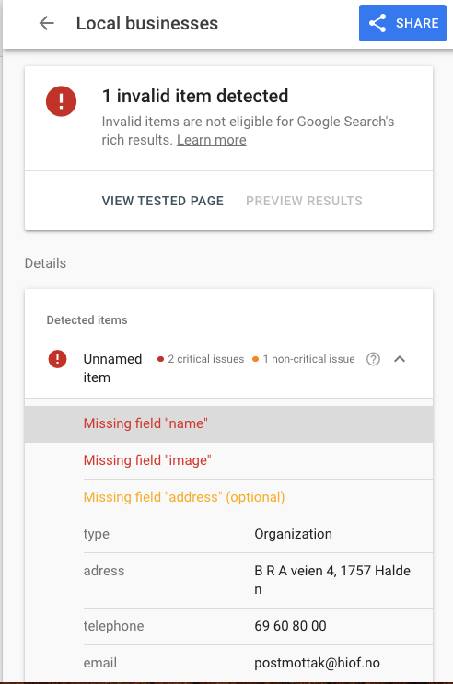

(Ikke nevnt før, men dette er screenshot av forsøk på implementering av «organization» på about-siden, men mangler felt (kode i dette tilfelle, som går i så fall går utenfor oppgavens omfang) for å få denne testen valid).

* Tastaturnavigering/skip-link

Jeg ønsker her å nevne at jeg ikke har lagt til skip-link eller annen form for tastaturnavigering på sidene da skip-link ikke eksplisitt står skrevet i oppgaveteksten, samt at det å navigere seg rundt (og gjennom menyen) oppleves å være uproblematisk og lite tidkrevende. Jeg er usikker på om en skip-link til main-innholdet ville ha kortet ned tiden det tar å komme seg til main, i så fall minimalt. Dette går fort ved å kun bruke tab. Det er så få nav-punkter at en skip-link ikke vil gi stor verdi. Ved en eventuell videreutvikling av siden med flere menypunkter ville det vært naturlig å implementere en skip-link.

**Kilder:**

* LMS webtricks (<https://lms.webtricks.blog/kurs>)
* Forelesningsnotater/powerpoint-presentasjoner
* Tilgjengelighet og universell utforming
* Microdata
* SEO
* Flex ppt.
* Responsivt design ppt
* Css Grid ppt
* “A complete guide to flexbox” – (<https://css-tricks.com/snippets/css/a-guide-to-flexbox/> )
* “Bilde rog grafikk” – (<https://www.uutilsynet.no/veiledning/bilder-og-grafikk/205> )
* Schema – (<https://schema.org/> )
* “Product structured data” – (<https://developers.google.com/search/docs/appearance/structured-data/product#structured-data-type-definitions> )
* “Structured data markup . . .” – (<https://developers.google.com/search/docs/appearance/structured-data/search-gallery> )
* “Google rich results” (productive shop) – (<https://productiveshop.com/complete-list-google-rich-results/> )
* “How to use Aria effectively with html5” – (<https://www.sitepoint.com/how-to-use-aria-effectively-with-html5/> )
* ChatGPT – (kommentarer er lagt igjen i koden) (<https://chat.openai.com/> )
* «Structured data is not picked up . . .” – (<https://stackoverflow.com/questions/76153782/structured-data-is-not-picked-up-in-googles-rich-result-testing-tool-but-works#:~:text=1-,But%20when%20using%20Google%27s%20rich%20testing%20tool%2C%20the%20result%20is,can%20be%20skipped%20or%20ignored>. )

(Screenshot av bildegenerering fra DALLE /OpenAI. Bilder brukt i oppgaven).

For generering av placeholder bilder brukt – (<https://placehold.co/400x400/png> ) (<https://placehold.co/> )

For generering av favicon – (<https://favicon.io/> )

For ikoner brukt på siden – (<https://fontawesome.com/> )

Notat angående CSS/SASS: Jeg har brukt SASS og tatt med normalize css. Det er kun 1 stilark for alle sidene, slik kravet er, men for å få dette til trengs alle filer som ligger i repoet. (Dette er sikkert unødvendig å nevne, men likevel, ønsket å legge igjen en kommentar på det.)